Kære medicinstuderende

Velkommen til Medicinsk Afdeling, Regionshospitalet Horsens, hvor hele personalet glæder sig til at integrere dig i de daglige kliniske aktiviteter.
Vi er indstillet på at hjælpe dig til en faglig og personlig udbytterig tid.

Du bedes møde kl. 9.00 i forhallen den første dag.

Den første dag vil gå med introduktion til afdelingen og til de forskellige kliniske aktiviteter, som den medicinstuderende forventes at deltage i, samt til at få alt det praktiske på plads.
Der vil den første dag blive udleveret et arbejdsskema/rotationsskema. Mødetid vil resten af opholdet være kl. 8.00

Program for 1. dag

KL 9.00: Mødes i forhallen, indgang A
Kl 9.15: Generel introduktion til afdelingen med gennemgang af de forskellige dagsfunktioner, hygiejneregler (værnemid ler), almindelig etikette, tavshedspligt mm.
Kl 10.00: Introduktion til kompetenceevaluering og kompetencekort
Kl 11.00: Udlevering af arbejdstøj og rundvisning
Kl 12.00: Frokost. Kan købes i kantinen (Dankort eller Mobilepay)
Kl.13.00: Undervisning i EPJ, i skolen i bygning E, indgang Y
Kl.15.00: Tak for i dag

Medbring
NemID
Hængelås til omklædningsrum
Fodtøj til hospitalsbrug
Navneskilt
Stetoskop

Ved sygemelding kontakt sekretæren: 7842 6659 mellem kl 7.30-7.45.
Afdelingen har 4 uddannelsesansvarlige prægraduate lektorer, som tilrettelægger opholdet, men alle afdelingens læger vil bidrage til, at du får et udbytterigt ophold. Det er vigtigt, at du selv er opsøgende og stiller spørgsmål.

Du er altid velkommen til at rette henvendelse til de uddannelsesansvarlige prægraduate lektorer.

Vi glæder os til at se dig!

Uddannelsesprogram for medicinstuderende på Medicinsk Afdeling, Regionshospitalet Horsens

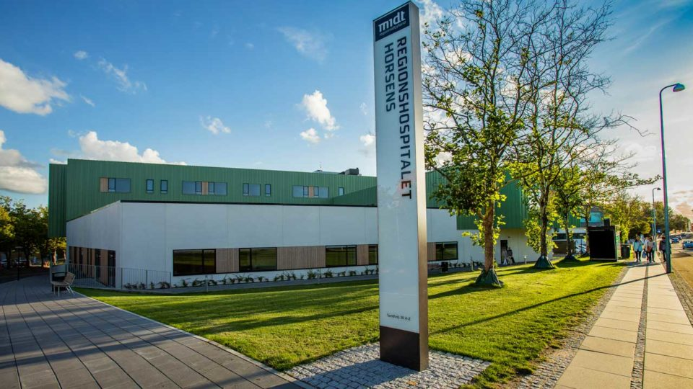
Medicinsk afdeling:

Regionshospitalet i Horsens (RHH) er en del af de 5 akuthospitaler i Region Midtjylland. Medicinsk afdeling er en stor bred afdeling med følgende specialer repræsenteret i afdelingen: kardiologi, endokrinologi, lungemedicin, gastroenterologi, geriatri og reumatologi. Hvert af de medicinske specialer har tilknyttet et stort ambulatorium. Medicinsk afdeling har 3 sengeafsnit: Hjertemedicinsk Sengeafsnit, Medicinsk Sengeafsnit 1 (lungemedicin, gastroenterologi og intern medicin) og Medicinsk Sengeafsnit 2 (geriatri, endokrinologi og intern medicin), i alt 74 sengepladser. Der er 6 grenspecialiserede og 1 generelt medicinsk ambulatorium på RHH. Desuden driver Nyremedicinsk Afdeling, AUH et dialyseafsnit på Regionshospitalet Horsens. Der er tæt samarbejde afsnittene imellem, og specielt er der et tæt samarbejde med akutafdelingen på RHH. Vi er ca. 60 læger ansat og har uddannelseslæger inden for alle grenspecialer samt til almen praksis. Afdelingens størrelse og bredde giver et stort uddannelsespotentiale.
Hjertemedicinske patienter modtages direkte i hjertemedicinsk afsnit på modtagelsesstuer. Øvrige medicinske patienter modtages gennem akutafdelingen.
Informationer om afdelingens behandlingstilbud, patient flow, normering og opbygning fremgår af afdelingens hjemmeside: http://horsens.intranet.rm.dk/afdelinger/medicinsk-afdeling/
https://www.regionshospitalet-horsens.dk/afdelinger/medicinsk-afdeling/

Introduktion:
Den første dag du møder, vil du blive modtaget af én af de 4 læger der varetager UPL funktionen. Du skal møde

kl 9:00 i Forhallen Indgang A.

Du vil her modtage en generel introduktion til afdelingen med gennemgang af de forskellige dagsfunktioner, hygiejneregler (værnemidler), almindelig etikette, tavshedspligt mm. Vi vil sikre at din adgang til journalsystemet fungere og i får kendskab til vores dikteringssystem.
Samtidig vil vi gennemgå uddannelsesprogram og arbejdsskema med planlagte kompetence vurderinger samt regler omkring fravær.
I forlængelse heraf vil I få en rundvisning på sygehuset med præsentation af de forskellige funktioner, fremvisning af logistiktavler, omklædning mm. Husk hængelås til omklædningsrummet samt fodtøj til hospitalsbrug.

Program for 1. dag

Kl. 9.00: Mødes i forhallen, indgang A
Kl. 9.15: Generel introduktion til afdelingen med gennemgang af de forskellige dagsfunktioner, hygiejneregler (værnemidler), almindelig etikette, tavshedspligt mm.
Kl. 10.00: Introduktion til kompetenceevaluering og kompetencekort
Kl. 11.00: Udlevering af arbejdstøj og rundvisning
Kl. 12.00: Frokost. Kan købes i kantinen (Dankort eller Mobilepay)
Kl. 13.00: Undervisning i EPJ, i skolen i bygning E, indgang Y
Kl. 15.00: Tak for i dag

Under hele jeres ophold i medicinsk afdeling vil du danne makker par med en anden medicinstuderende. I vil samtidig blive tilknyttet en/ flere mentorer (yngre læge) som I løbende skal træffe aftaler med, for at gennemgå/ drøfte oplevelser gennem ugen. Det er samme mentorer som har ansvaret for at vurdering jer i forhold til de tre læringsmål (kompetencekort 1-3), således at den endelige summative vurdering (og godkendelse af opholdet) ved UPL kan foretages.

Arbejdstid:

Den daglige arbejdstid er fra kl. 8-15

Ud over forventes det at I deltager i vagten 2 gange, Vi har en lang vagt til kl. 21 og et vagthold som er fra kl. 17.30-8.30.
Der er som udgangspunkt ikke mulighed for at tilbyde jer et vagtværelse, så I kan være her hele natten.
I aftaler selv indbyrdes hvilke dage I kan være med i vagt.

Organisering af uddannelse for 3 sem. medicinstuderende:

Uddannelsesvejledning
Det er UPL der har ansvaret for
- afholdelse af introduktion første dag
- tilrettelæggelse af arbejdsplan
- tildeling af mentor
- oprettelse af ” dyade-par”
- at der afholdes formativ vurdering
- at foretage summativ vurdering
- godkende det kliniske ophold

Arbejdsopgaver og tilrettelæggelse
I medicinsk afdeling vil du blive trænet i at modtage/ vurdere samt lægge behandlingsplan for akutte/ elektive og indlagte patienter. Vi lægger derfor vægt på at du har så mange patientkontakter som muligt i ambulatoriet og ved stuegang. Du vil samtidig få kendskab til forskellige medicinske sygdomme (primært hjerte-og lungesygdomme).

Stuegang:
Du vil under dit ophold få sammenhængende dage, sammen med en yngre læge og/ eller medstuderende, på henholdsvis hjertemedicinsk sengeafsnit og medicinsk sengeafsnit 1 (lungesygdomme) Hver morgen indledes med en gennemgang af afdelingens indlagte patienter, sammen med de tilknyttede sygeplejersker, og den/ de læger som har stuegangsfunktionen.

Herefter vil du/I få tildelt 1-2 patienter, som du/I vil få 1- 1,5 time til at forberede jer på. I vil skulle fremlægge patienten for den stuegangsgående læge med en diskussion af de forskellige problemstillinger og behandlingsforslag. Sammen med sygeplejersken, din dyade makker og/ eller den stuegangsgående læge vil du nu skulle gå stuegang. Her er det dig og sygeplejersken der ”fører ordet”.
Efterfølgende vil du blive evalueret og den justerede behandlingsplan effektueres (yderligere undersøgelse, blodprøver, medicinordination, epikrise mm.) og dikteres/skrives.

I løbet af dit ophold vil du skulle evalueres af både din dyade- makker og mentor i henhold til læringsmålene for kompetencekort 1, 2 og 3, inden UPL laver den endelige summative vurdering og godkendelse.

Arbejds EKG:
Hver torsdag vil I selvstændigt skulle have den ambulante funktion arbejds EKG. I vil skulle foretage undersøgelsen sammen 2 og 2 (Dyademakker). Der er booket patienter til denne dag på ugen, så hvis I er forhindret I at kunne møde den dag, er det vigtigt I bytter med en anden.
I vil blive introduceret til undersøgelsen når I møder på afdelingen.
I skal konferer undersøgelsen med medicinsk forvagt.
I bedes orientere jer i E. dok Vejledning til arbejdstest (arbejds-elektrokardiogram EKG/cykeltest

Tidskrav og godkendelse
For at få godkendt dit kliniske ophold på afdelingen skal du minimum være til stede 80% af tiden.
Ved sygemelding kontakt sekretæren: 7842 6659 mellem kl 7.30-7.45.

Andet fravær skal altid meddeles en af de 4 UPL på afdelingen.
Har du en eller flere dage hvor du på forhånd ved, at du er fraværende, vil der være mulighed for at kompensere ved at komme i aften vagter, selvfølgelig inden for rimelighedens grænser.
Vi har lavet et arbejdsskema for jer der dækker de 8 uger I er på afdelingen. Idet vi arbejder med dyade par er det derfor særdeles vigtigt at i holder jeres fravær på et absolut minimum.

De sidste par uger af jeres ophold vil der løbende blive lavet en summativ vurdering ved UPL. Forudsætningen herfor er, at de enkelte kompetence kort 1-3 er godkendt af jeres medstuderende og mentor. Den endelige godkendelse af opholdet vil finde sted sidste dag med UPL, samtidig med en generel evaluering af jeres ophold hos os.

Kompetencekort som værktøj til vurdering af kompetencer:

Læringsmålene for dit kliniske ophold i medicinsk afdelingen har alt overvejende fokus på de bløde kompetencer, ex.
- kommunikation
- samarbejde
- etik
- professionalisme
Herudover vil der også være fokus på den medicinske faglighed.

Afdelingen har gennem en lang årrække haft studerende i afdelingen. Daglig undervisning, supervision mm varetages af alle afdelingens læger med henblik på at I får et udbytterigt ophold. I skal samtidig selv være opmærksomme på at udnytte de læringsmuligheder, der er og byder sig. Vær opsøgende, undrende, spørg ind og bed om vurdering i forhold til jeres kompetencekort! Vi skal nok sørge for rammerne er i orden, men I har samtidig selv har et ansvar for at opnå de kompetencer der kræves.

Under jeres kliniske ophold i afdelingen skal i opnå 3 kompetencer:
- Modtagelse af patient til indlæggelse eller ambulant behandling
- Kontrollere opfyldelsen af en medicinsk plan for en patient under indlæggelse eller i ambulant forløb
- Varetage udskrivning/ afslutning på ambulant forløb
I vil løbende blive vurderet af alle afdelingens læger. Den endelige vurdering og godkendelse af det kliniske ophold varetages af de kliniske lektorer.

Kompetencekortene skal hjælpe dig til at udvikle dine kompetencer inden for journaloptagelse, stuegang, ambulatorie og udskrivelse. Du vil, som nævnt, skulle evalueres tre gange inden for hver kompetence under dit kliniske ophold.
Den første evaluering vil foregå sammen med en medstuderende (dyade-makker), den næste sammen med din mentor/yngre læge.
Når du er evalueret og ”klarmeldt” fra din mentor, vil UPL foretage den endelige vurdering ud fra det der forventes på dit uddannelsestrin. Er det tilfældet vil kompetencen blive godkendt, i modsat fald vil den ikke blive godkendt i denne omgang. Vurderer din mentor, at du har brug for yderligere evaluering forud for UPL evaluering, skal det arrangeres.

Vedrørende læringsmål og kompetencer bedes I orientere jer i kompetencebogen.

Konferencer og undervisning

Morgenkonference 8:00-8:15 i medicinsk konferencelokale 3. sal.
Rapport fra afgående vagthold
Dagens case

Fordeling af arbejdsopgaver

Kl. 8.15-8.45:
Onsdag og Fredag Morgenundervisning.
Tirsdag Lægemøde/vejledersamtaler
Torsdag journalclub/Lægemøde

Klinisk Morgenundervisning 8:00-9:00

Sidste torsdag i måneden

Kl. 8.45 Morgenkonference på stationære sengeafsnit samt i ambulatorier

Kl. 12.45 Fælles middagskonference i medicinsk konferencelokale 3. sal

Vores forventninger til dig

Du skal have det maksimale ud af dette ophold. Du skal selv tage din uddannelse – derfor skal du være proaktiv. Vi gør vores til, at du har de bedste rammer for dette og vil gerne modtage feedback, så vi hele tiden kan blive bedre.
Vi forventer, at du møder omklædt til tiden. Er parat til at lære nyt og parat til at give dig i kast med patientopgaver under supervision. At du har en god fornemmelse af dit kompetenceniveau, og spørger om hjælp, når det er relevant.

Vi glæder os til at møde dig!

Lene Sundahl Mortensen, Afdelingslæge
mail lenemort@rm.dk
tlf 7842 6965

Stefan Sneftrup, Overlæge
mail stesne@rm.dk
tlf 7842 6669

Louise Wamberg, Afdelingslæge
mail lowamje@rm.dk
tlf 7842 6962

Ole Norling Mathiassen, Overlæge
mail: olemat@rm.dk
tlf 7842 7013

